**【福特phase5项目】**

【Face ID with DSMC】

**模块产品需求文档**

版本 <V2.0>

|  |  |  |  |
| --- | --- | --- | --- |
| 日期 | 版本 | 更改描述 | 作者 |
| <2021/5/23> | 1.0版本 | 初稿 | 胡进炳 |
| <2021/5/26> | 1.1版本 | 增加了涉及账号的逻辑 | 胡进炳 |
| <2021/6/06> | 1.2版本 | 1、调整MRD文档结构  2、补充修改人脸前后台校验内容  3、更新CAN信号  4、增加如下模块内容：  （1）车型配置项  （2）摄像头故障  （3）隐私条款说明  （4）配置项说明  （5）隐私条款逻辑处理 | 胡进炳 |
| <2021/6/08> | 1.3版本 | 1、增加0x8配置位信息  2、更新后台识别人脸逻辑，删除点火信号内容  3、调整更新摄像头异常逻辑 | 胡进炳 |
| <2021/6/22> | 1.4版本 | 根据FO标注更新相关内容 | 胡进炳 |
| <2021/10/07> | 1.5版本 | 根据FO标注更新相关内容 | 潘中举 |
| <2021/10/18> | 1.6版本 | 根据FO标注更新相关内容 | 潘中举 |
| <2021/10/20> | 2.0版本 | 根据FO讨论更新相关内容 | 潘中举 |
| <2021/11/08> | 2.1版本 | 增加系统主动发起前台人脸识别的性能要求 | 潘中举 |

目录

1 需求概述 5

1.1 背景价值 5

1.2 阅读对象 5

1.3 车型配置 5

2 Feature list 5

3 需求描述 6

3.1 FaceID service 唤醒/停止唤醒 DSMC 6

3.2 Face ID注册（录入）/ 注销 9

3.2.1 FaceID录入入口 10

3.2.2 执行FaceID录入的前提条件 13

3.2.2 FaceID录入页面详述 15

3.2.3 注册流程总体要求 18

3.2.4 录入流程超时的时长 19

3.2.5 终止录入 19

3.2.6 录入完成及对应settings开关设置 20

3.2.7 录入流程图 21

3.3 FaceID 识别（登陆） 23

3.3.1 FaceID识别的入口 23

3.3.2 前台人脸识别 24

3.3.3 后台人脸校验 29

3.3.4 发起所有前台人脸识别（除注销发起的人脸识别外）的安全策略 31

3.4 数据同步的检测及处理策略 32

3.4.1 检测IVI端数据异常及处理策略 32

3.4.2 检测DSMC端数据异常及处理策略 32

3.4.3 “数据不同步”的处理策略 33

3.4.4 更新“IVI_Check_Sum”的逻辑 34

3.5 判断“DSMC是否故障”的说明 34

3.5.1 “DSMC是否故障”的判断逻辑 34

3.5.2 “DSMC故障”的反馈策略 36

3.6 DSMC存储空间异常 37

3.7 摄像头隐私授权及更新 37

3.7.1 隐私弹框入口 37

3.7.2 接受隐私弹框后的处理逻辑 37

3.7.3 云端通知条款更新后IVI端的处理逻辑 38

3.8 人脸识别FaceId功能开关设置 39

3.9 语音识别 -- （CDX707 所有人脸识别功能相关的语音指令 都要求做成离线指令） 41

3.9.1 人脸注册 41

3.9.2 取消注册 41

3.9.3 开始录入 42

3.9.4 打开人脸识别 42

3.9.5 关闭人脸识别 42

4 Diagnostic Config需求 43

4.1 图像模块配置位详情 43

4.1.1 配置位字段说明 43

4.1.2 Facial Recognition 配置位要求 43

4.1.3 CRM-DSMC配置位结果反馈 44

5 功能故障对IVI Diagnostic的要求 44

6 数据埋点 45

7 安全意见 45

8 标定要求 46

# 需求概述

## 背景价值

据前瞻产业研究院统计数据显示，未来五年中国人脸校验整体市场成长迅速，市场渗透快速攀升。预计到2021年中国人脸校验市场规模将突破50亿元。随着人工智能、深度学习等技术和算法发展，人脸校验技术的校验速度和准确率实现快速提升，从而人脸校验技术也开始与智能交通行业具备极大协同性，应用人脸校验技术能够实现驾驶员身份的快速确认，从而为用户提供定制化服务。

## 阅读对象

本文档的读者是产品规划和评审人员、项目管理人员、技术开发人员、产品设计人员、测试相关人员、项目监管人员等。

## 车型配置

|  |  |  |  |
| --- | --- | --- | --- |
| 车型 | 707 | 788 | 747 |
| 图像功能 | Y | Y | N |

# Feature list

|  |  |  |
| --- | --- | --- |
| 产品模块 | 产品内容 |  |
| 人脸录入（注册） | 调起方式 | 入口 |
| 人脸引导页 | 前置条件 |
| 页面包含要素 |
| 策略与反馈 |
| 人脸录入页 | 页面包含要素 |
| 策略与反馈 |
| 人脸校验（登录） | 调起方式 | 入口 |
| 人脸校验页 | 前置条件 |
| 页面包含要素 |
| 策略与反馈 |
| 摄像头故障说明 | - | - |
| 摄像头授权应用弹窗 | - | - |

# 需求描述

## FaceID service 唤醒/停止唤醒 DSMC

IVI power mode diagram：

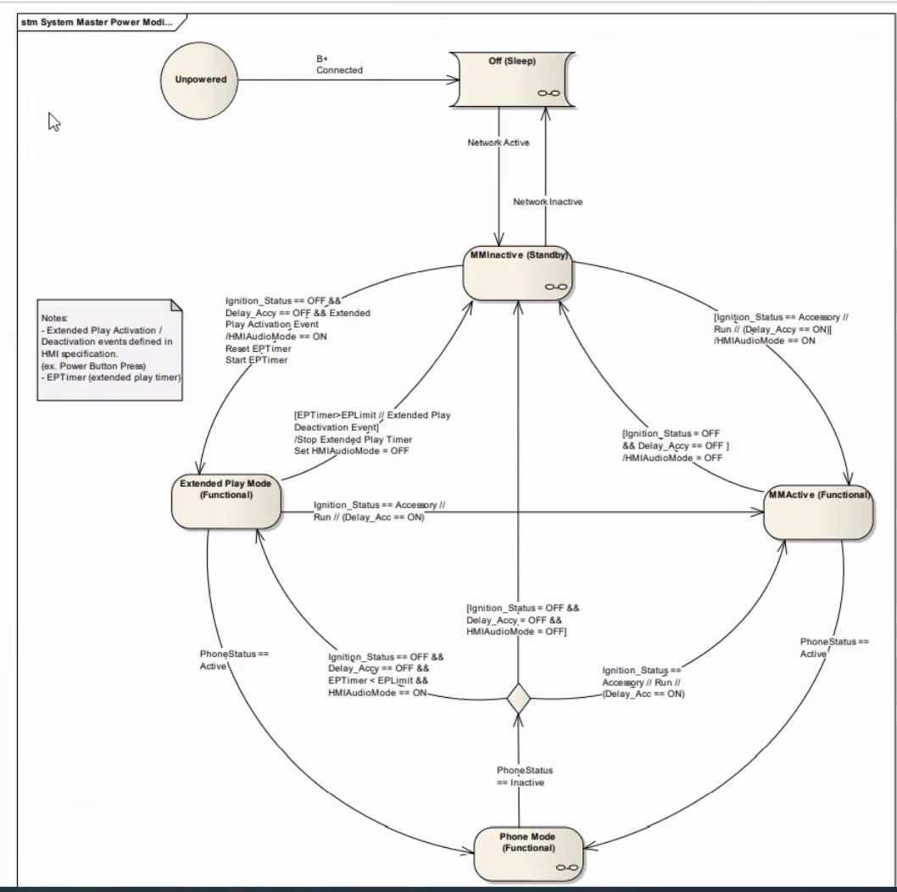

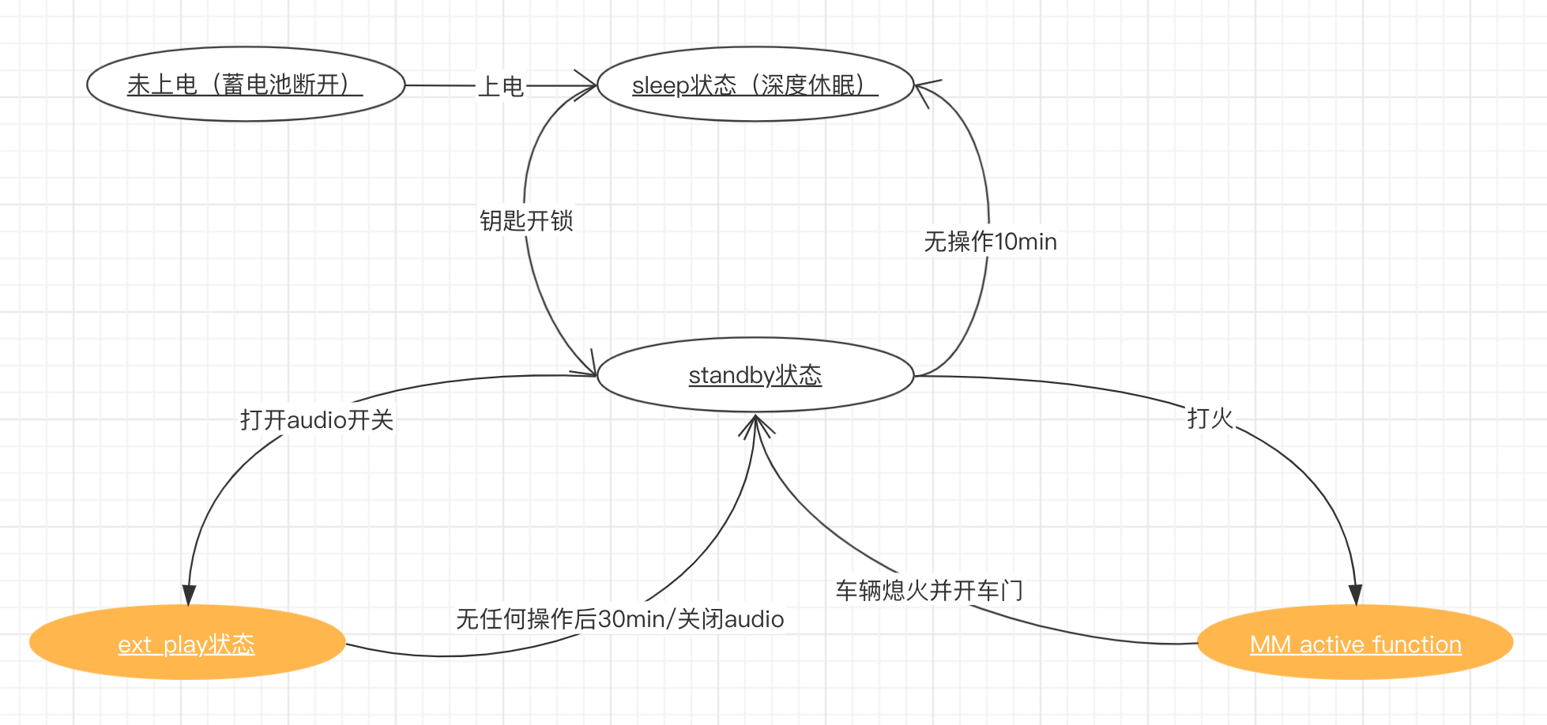

**Requirement:**

1. FaceID_Service_Available：当电源状态等于 MMActive / Extended Play Mode / Phone Mode （同上图MM active function）时，唤醒 DSMC；

2. FaceID_Service_Unavailable：当电源状态等于除以上三种状态时，且 FaceID 没有业务处理请求时，停止唤醒DSMC;

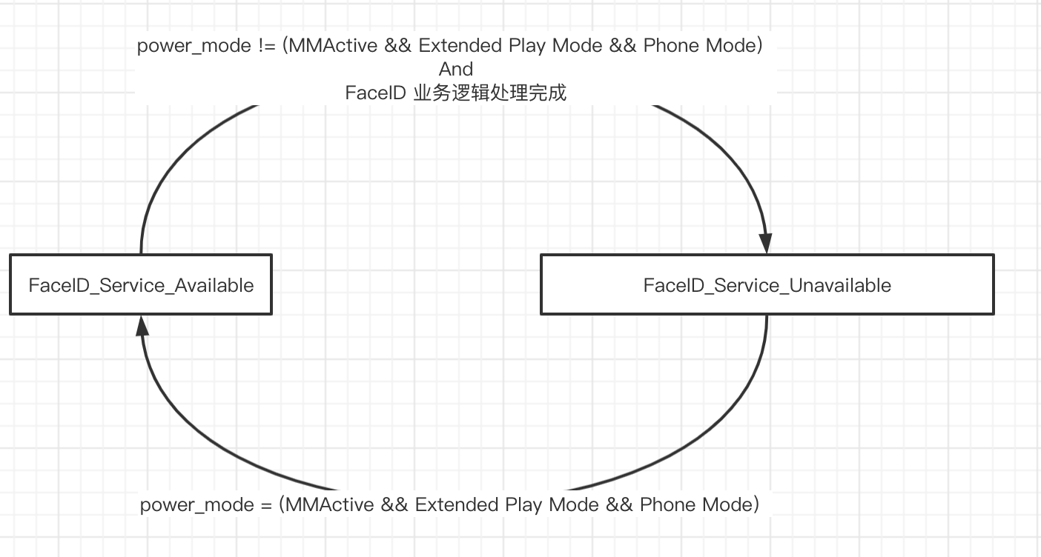

3. 唤醒/停止唤醒 DSMC的方式：

1）唤醒DSMC，发送信号：

|  |  |  |  |
| --- | --- | --- | --- |
| Logical signal name |  | value |  |
| DriverId_Mode_Request | 0x5 | KeepAwake | 持续发送该信号，保证DSMC 与IVI 同步工作 |

2）停止唤醒DSMC，发送信号：

|  |  |  |  |
| --- | --- | --- | --- |
| Logical signal name |  | value |  |
| DriverId_Mode_Request | 0x0 | Idle | IVI 连续发送该信号即允许DSMC进入休眠 |

4、load shed模式：低电量出现该状态，60s关闭该加载动画，车机关闭；此状态DSMC不需要激活；（load shed模式复现方法：模拟BCM信号KeyoffMde_D_Actl= critical battery）

5、运输模式需通过配置位打开，此状态下DSMC不需要激活；

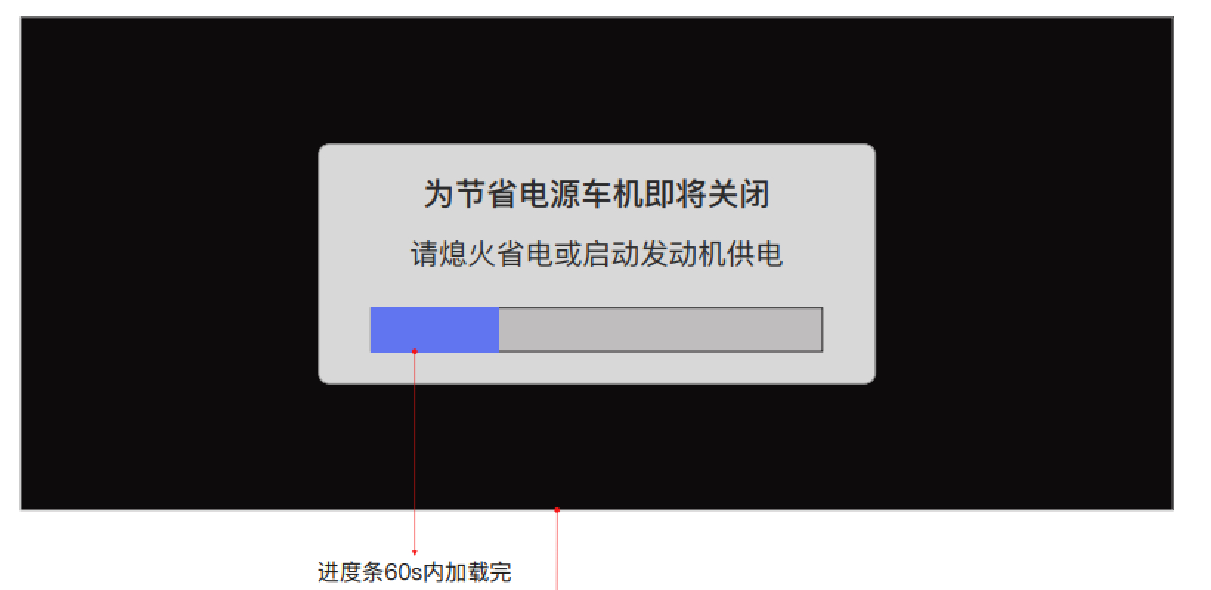

## Face ID注册（录入）/ 注销

当DSMC 已经被激活（即IVI处于FaceID_Service_Available）时，用户通过点击个人中心卡片进入录入页面。当已经处于录入过程中，IVI 由FaceID_Service_Available切换到FaceID_Service_Unavailable时，需执行完业务逻辑后，再停止激活DSMC。

### FaceID录入入口

FaceID相关功能需百度账号登录条件下才可使用。

#### 个人中心Face ID卡片

系统开机后用户点击进入个人中心，个人中心根据判断IVI端当前登录账号下是否有绑定的人脸信息，个人中心FaceID卡片展示不同的状态：

1. **未注册状态---**可进行注册

若账号未登录情况下，点击卡片录入按钮，则调起账号登录页。

若已登录账号，点击卡片录入按钮，进入人脸注册流程。

1. **已注册状态**---可进行注销

(1) 个人中心显示“已注册”卡片.

(2)“已注册卡片”下，用户可以点击“注销”删除已注册的人脸数据.

(3) 用户点击“注销“后弹出弹窗进行问询：【确认注销人脸信息？注销后将无法使用人脸快捷登录】，用户点击【取消】，则关闭弹窗。用户点击【注销】，则进入前台人脸识别页面，然后判断DSMC是否故障，如果有，弹出故障弹框；如果否，继续执行人脸识别并开始监听DSMC 的异常状态.

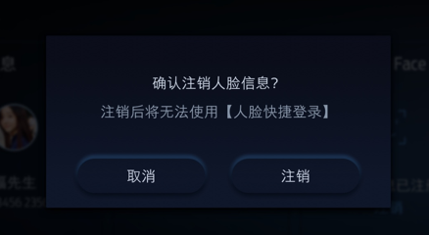

(4) 识别过程中，用户点击“退出“按钮，立刻终止注销流程，IVI后台等待接收DSMC 反馈的识别结果后复位DSMC 到Idle，如示意图：

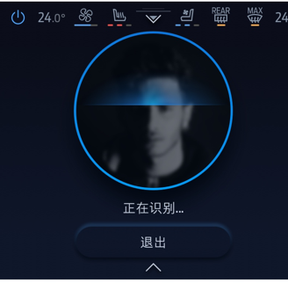

(5) 如果识别失败时，终止注销流程，并提示用户“注销失败，请重试“.

(6) 如果识别成功，开始执行“解绑“并设定5s的定时器：

* + 如果解绑成功后提示用户“FaceID注销成功“，同时发送清除结果给账号，账号进行相关内容清除.；
  + 如果解绑失败则提示”注销失败，请重试“；
  + 如果5s倒计时结束前没有完成解绑，则提示“注销失败，请重试“；

(7) 如果识别超时，在前台人脸识别页面显示识别超时弹框，提醒用户是否重试：用户点击重试则继续执行人脸识别，用户点击退出则立刻终止注销流程.

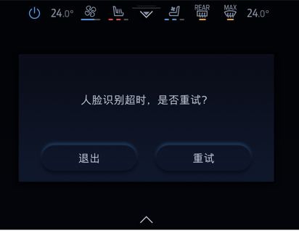

(8) 在注销的整个过程中，如果收到DSMC 异常的通知，则立刻弹出异常弹框并终止注册流程.

(9) 解绑的流程图如下：

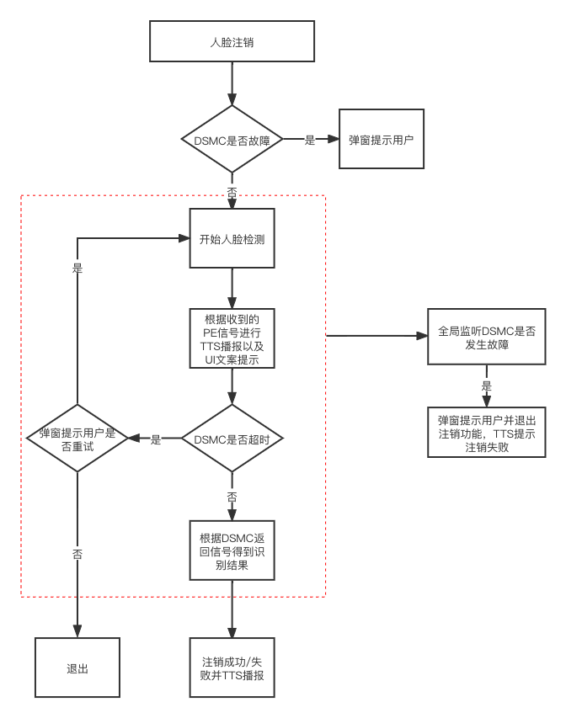

#### 语音指令

用户在个人中心首页页面，发起语音指令【人脸注册】或【我要人脸注册】可模拟点击个人中心的“注册卡片”：

|  |  |  |
| --- | --- | --- |
| **百度指令** | **泛化指令** | **前端反应** |
| **人脸注册** | **我要人脸注册** | **模拟点击个人中心的"注册"卡片，任何页面有效** |

* 若当前未登录：则语音指令调起后进入账号登录流程。（账号已有流程）
* 若当前已登录，但未绑定：则模拟点击注册卡片。
* 若当前已登录，但已绑定：则TTS播报：「您的账号已经绑定人脸信息」。

#### 新手引导页

未在IVI上有登陆记录的账号，登录后的新手引导页中的【人脸注册】按钮，功能效果等于点击个人中心的”注册卡片”，注册完成后依然回到新手引导页。

### 3.2.2 执行FaceID录入的前提条件

用户通过录入入口进入“录入引导页“，内容如下：

**引导页页面文案描述**

「欢迎使用人脸登录系统」

为什么要使用人脸校验？

通过人脸识别可以帮助驾驶员在使用娱乐系统时，快速识别身份，登录个人账号

录入人脸时应注意什么？

请保持人脸对准摄像头，确保面部无遮挡。

在整个注册过程中，用户可以通过返回按钮或直接点击Home键终止注册流程.

**Step1:** 判断人脸注册数量是否达到上限（判断FaceID Service数据库是否达到注册上限），如果是，则弹框提示：

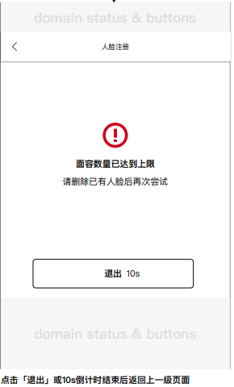

**Step2:** 判断“DSMC是否故障”，如果有异常弹出故障弹框；如果否，则开始监听DSMC是否故障，整个注册过程中，如果收到DSMC 异常的通知，则立刻弹出异常弹框并终止注册流程;

Step3: 判断P档：

* 如果在非P档，则提示：用户点击确定或倒计时结束时，终止注册流程，如果在倒计时10s前切换到P档，依然执行倒计时弹框逻辑;
* 如果在P档，则开始监听档位状态，在整个注册流程中，如果切到非P档则立刻弹出下图弹框：

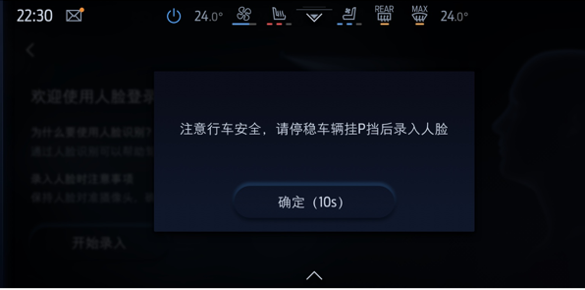

Step4: 弹出隐私弹框：

每次进入均弹出图像摄像头安全隐私授权弹窗，若未同意授权则终止注册流程，若同意则上传相关记录到云端，参考3.7 节.

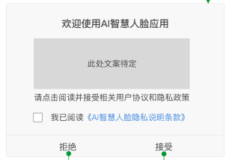

Step5：点击“开始录入“ 按钮或通过语音指令进入”**录入页面“**，等待DSMC反馈注册结果：

开始录入前需要判断DSMC是否处于空闲状态：

|  |  |  |  |
| --- | --- | --- | --- |
| Logical signal name |  | value | 功能操作 |
| DriverId_Mode_Status | 0x6 | Idle |  |

IVI端可发送以下信号，开始人脸录入流程。

|  |  |  |  |
| --- | --- | --- | --- |
| Logical signal name |  | value | 功能操作 |
| DriverId_Mode_Request | 0x2 | ENROLL | 注册 |

Step6：若收到本地已有该人脸信息的信号，则提示用户【你已经在其他账号注册过面容信息了，请前往注销后再重新注册】。

Step7：整个注册流程结束后，若用户未开启人脸识别开关，则弹窗提示引导用户打开系统设置功能开关。

### FaceID录入页面详述

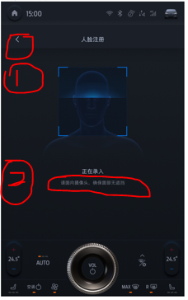

**1、页面包含要素：**

**（1）引导文案：**引导文案为：请面向前方，确保面部无遮挡【具体展示形式以UI为准】

**（2）TTS播报：**TTS播报（进入人脸录入页面后）：TTS提示“请面向前方，确保面部无遮挡”，后续若未录入成功，则根据PE信号返回值，进行TTS反馈。

**（3）退出按钮**：退出按钮：点击退出按钮可取消录入（取消录入相关内容参照下方「3.5取消录入策略」）

**（4）注册过程中的Pose Expression 状态反馈**

* 开始人脸录入流程页面后，在录入过程中收到不同信号，IVI端根据信号值，进行TTS播报。人脸抓取过程中针对不同的异常录入状态给予用户引导反馈。录入过程中需实时进行检测并将反馈内容以文字形式展示在页面中。

|  |  |  |  |  |
| --- | --- | --- | --- | --- |
| Logical signal name |  | Value | UI文案 | TTS播报 |
| PoseExpression_Constrains_Check | 0x0 | NULL | 提示“未检测到人脸，请对准摄像头” | 未检测到人脸 |
|  | 0x1 | FACE NOT IN VIEW | 提示“未检测到人脸，请对准摄像头” | 未检测到人脸 |
|  | 0x2 | TOO MANY FACES | 提示“请勿同时录入多个人脸” | 请勿同时录入多个人脸 |
|  | 0x3 | OUTSIDE POSE LIMITS | 提示“请面向前方，确保面部无遮挡” | 请面向前方，确保面部无遮挡 |
|  | 0x4 | MOUTH OPEN | 提示“请勿张嘴” | 请勿张嘴 |
|  | 0x5 | FACE BLOCKAGE | 提示“面部被遮挡，请移除遮挡物体” | 面部被遮挡 |
|  | 0x6 | EYES NOT VISIBLE | 提示“未检测到人眼” | 未检测到人眼 |
|  | 0x7 | POOR TRACKING QUALITY | 提示“请面向前方，确保面部无遮挡” | 请面向前方，确保面部无遮挡 |
|  | 0x8 | NOT A FACE | 提示“未检测到有效人脸” | 未检测到有效人脸 |
|  | 0x9 | CONSTRAINTS OK | /（不作处理） | /（不作处理） |
|  | 0xA | HasRegister | 已经注册过这个人脸 | 已经注册过这个人脸 |
|  | 0xB | FailNoSlot | 失败的原因是没有存储空间 | 失败的原因是没有存储空间 |
|  | 0xC | FailMultipleMatches | 失败的原因是匹配数据库中的ID不唯一 | 失败的原因是匹配数据库中的ID不唯一 |

### 注册流程总体要求

* 一个账号和一个FaceID为一对一关系，不可同一张人脸绑定多个账号。录入过程中检测到本地已有该人脸则提示【你已经在其他账号注册过面容信息了，请前往注销后再重新注册】。
* 当该人脸仅绑定该账号时，删除账号会一并删除人脸信息。
* 车机复位后，所有人脸信息全部清空。

### 录入流程超时的时长

用户进入“录入页面“后开始计时，20s内完成人脸抓取流程。若超过20s没有录入成功则弹窗提示：【录入超时，请重试】，点击【重试】可重新进入录入流程，点击【退出】按钮返回个人中心页。

录入逻辑：

* 当DSMC 处于Idle状态时, IVI 发起“注册“请求，DSMC每次注册过程的时长为10s(具体时长依赖实车config)，在注册过程中，展示【正在识别中】UI动效。
* 在这10s内，IVI会收到驾驶员姿态检测（PE：Pose Expression）的反馈结果，注册过程中根据反馈信号每2s进行一次PE状态的TTS提示，每次提示的内容为DSMC的最新状态。
* 当IVI收到注册超时信号时DSMC端的一次注册过程执行结束，如果IVI端的20s超时没有结束，需要先复位DSMC 到Idle后再次发起“注册“请求。
* 如果注册过程中收到DSMC 反馈注册Fail的结果，如下表：则提示注册失败及失败的原因

|  |  |  |  |
| --- | --- | --- | --- |
| Logical signal name |  | value | 提示 |
| PoseExpression_Constrains_Check | 0xA | HasRegister | 已经注册过这个人脸 |
|  | 0xB | FailNoSlot | 失败 |

### 终止录入

1. 在「人脸录入页面」时，用户点击左上角返回按钮或者使用语音指令退出录入时，弹窗提示用户【人脸注册未完成，是否退出】：

* 若用户点击【继续】则关闭弹窗，继续人脸注册；
* 若用户点击【退出】则返回个人中心页；

语音指令【取消注册】或【不注册了】：

|  |  |  |
| --- | --- | --- |
| 百度指令 | 泛化指令 | 前端反应 |
| 取消注册 | 不注册了 | 退出注册流程，仅在注册流程中有效，在其它页面发起时，tts反馈”当前状态不支持该指令” |

1. 在「人脸录入页面」时，用户点击Home键，终止注册流程并退出注册页面.
2. 异常底层策略：

若DSMC正在注册中，用户在IVI端停止了注册（如手动退出，车机处于非P档）时，此时会出现IVI端交互页面退出但是底层还在继续注册人脸的异常情况。此时的处理策略为：

* IVI端后台继续等待DSMC返回注册结果：
* 如果DSMC 返回注册失败，或注册超时，则IVI端不响应DSMC的返回结果，同时复位DSMC 至Idle，并不再发起注册请求，此时后台退出注册流程.
* 如果DSMC 返回注册成功，则需IVI端根据反馈的MID，发送删除该MID信号的请求，等待DSMC成功完成删除请求后，IVI 复位DSMC至Idle 并退出注册流程.

|  |  |  |  |
| --- | --- | --- | --- |
| Logical signal name |  | value |  |
| DriverId_Mode_Request | 0x5 | KeepAwake | 持续发送该信号，保证DSMC 与IVI 同步工作 |

### 录入完成及对应settings开关设置

用户录入完成后，在录入完成页：

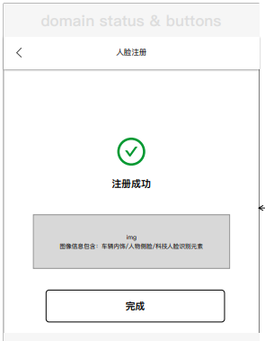

* 若用户未打开FaceID开关，则提示用户打开”人脸识别”功能。
* 用户点击【完成】（或【完成并打开FaceID】）按钮后返回到个人中心页面。
* 录入完成后则返回结果给账号模块，完成人脸图像与当前账号绑定。
* 在录入完成的页面，如果用户点击Back键或Home键，则等同于“用户点击【完成】（或【完成并打开FaceID】）按钮“.

### 录入流程图

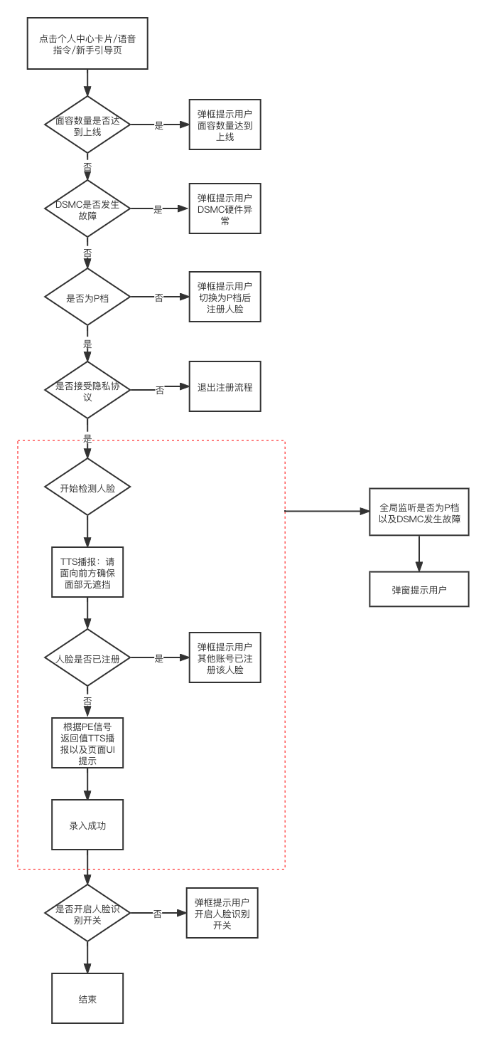

## FaceID 识别（登陆）

**Requirement：**

（1）发起所有前台/后台人脸识别（除注销发起的人脸识别入口外）前，必须满足以下所有条件：

* 人脸识别开关已开启

（2）当DSMC 已经被激活（即IVI处于FaceID_Service_Available）时，允许发起人脸识别（包括前台人脸识别和后台人脸识别）。当DSMC 未被激活（即IVI处于FaceID_Service_Unavailable）时：

* 如果当前没有正在执行的人脸识别任务，则不再允许发起人脸识别请求；
* 如果当前有正在执行的人脸识别任务，需等待执行完业务逻辑后，再停止激活DSMC。

### FaceID识别的入口

#### IVI开机后系统主动发起一次 ”前台人脸识别” 功能

IVI开机后，当 IVI处于FaceID_Service_Available时，需要主动发起一次前台人脸识别功能，且只主动发起一次. 系统主动发起的“前台人脸识别”，需满足从用户看到Launcher页面起5s内显示人脸识别页面。

**系统主动发起前台人脸校验，必须满足以下所有条件：**

* IVI启动
* DSMC被激活(即IVI处于FaceID_Service_Available)
* 人脸识别开关已开启

#### 用户通过全局的语音指令或点击“人脸识别按钮“ 发起前台人脸识别功能

* IVI FaceID_Service_Available时，允许通过语音指令发起前台人脸识别
* IVI FaceID_Service_Available时，允许用户通过点击账号下的“人脸识别按钮”发起前台人脸识别

（1）账号二维码登录页面中的“人脸识别“按钮，若本地没有注册过任何人脸数据，则隐藏该FaceID按钮。

（2）当用户点击“人脸识别”按钮时，若Settings中FaceID功能未打开，则弹框提示“当前人脸校验Face ID功能为关，是否要打开？”，在弹框内让用户选择“是”或“否”；当用户选择是时，打开人脸识别功能，并发起前台人脸识别.当用户选择“否“时则退出弹框.

#### 关门信号发起后台人脸识别功能

**Requirement：**

1) 前台人脸识别业务没有执行完前，不允许发起后台人脸识别功能.

2) 当FaceID_Service_Available时，当收到主驾侧的关门信号时，发起后台人脸识别才允许发起后台人脸识别.

#### 注销人脸的过程中会发起前台人脸识别

注销过程中会先发起前台人脸识别，根据识别结果判断是否能够继续执行注销流程.

### 前台人脸识别

#### 识别页面详述

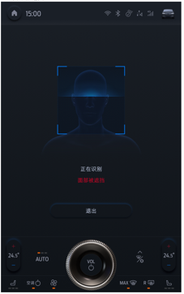

* + - 1. **页面包含要素**

**（1）退出按钮**

退出按钮：点击退出按钮立刻终止识别流程.

**（2）识别过程中的Pose Expression 状态反馈**

进入前台识别页面后，在识别过程中根据反馈信号每2s进行一次PE状态的TTS提示，每次提示的内容为DSMC的最新状态，并在界面上显示PE的文案提示.

|  |  |  |  |  |
| --- | --- | --- | --- | --- |
| Logical signal name |  | Value | UI文案 | TTS播报 |
| PoseExpression_Constrains_Check | 0x0 | NULL | 提示“未检测到人脸，请对准摄像头” | 未检测到人脸 |
|  | 0x1 | FACE NOT IN VIEW | 提示“未检测到人脸，请对准摄像头” | 未检测到人脸 |
|  | 0x2 | TOO MANY FACES | 提示“请勿同时录入多个人脸” | 请勿同时录入多个人脸 |
|  | 0x3 | OUTSIDE POSE LIMITS | 提示“请面向前方，确保面部无遮挡” | 请面向前方，确保面部无遮挡 |
|  | 0x4 | MOUTH OPEN | 提示“请勿张嘴” | 请勿张嘴 |
|  | 0x5 | FACE BLOCKAGE | 提示“面部被遮挡，请移除遮挡物体” | 面部被遮挡 |
|  | 0x6 | EYES NOT VISIBLE | 提示“未检测到人眼” | 未检测到人眼 |
|  | 0x7 | POOR TRACKING QUALITY | 提示“请面向前方，确保面部无遮挡” | 请面向前方，确保面部无遮挡 |
|  | 0x8 | NOT A FACE | 提示“未检测到有效人脸” | 未检测到有效人脸 |
|  | 0x9 | CONSTRAINTS OK | /（不作处理） | /（不作处理） |
|  | 0xA | HasRegister | 已经注册过这个人脸 | 已经注册过这个人脸 |
|  | 0xB | FailNoSlot | 失败的原因是没有存储空间 | 失败的原因是没有存储空间 |
|  | 0xC | FailMultipleMatches | 失败的原因是匹配数据库中的ID不唯一 | 失败的原因是匹配数据库中的ID不唯一 |

#### 执行FaceID前台人脸识别的前置条件

进入前台人脸识别页面后，先判断DSMC是否故障，如果是则弹出故障弹框；如果否，则开始监听DSMC是否故障，整个人脸识别过程中，如果收到DSMC 异常的通知，则立刻弹出异常弹框并终止识别流程.

#### 冲突策略

1. 前台人脸识别执行完前，不再接收任何新的人脸识别请求.
2. 若IVI端正在进行后台的识别时，此时如果有前台人脸识别的请求，优先弹出前台人脸识别，并中断后台人脸识别。

#### 人脸识别流程超时的时长

前台/后台人脸识别的过程最长为20s.

#### 人脸识别流程详述

* IVI 发起人脸识别请求.
* DSMC接收IVI 的请求，并开始执行人脸识别，并设定DSMC 端识别超时的时长为14s .
* 在识别过程中，DSMC实时发送Pose Expression检测的结果给IVI. IVI根据PE信号每2sTTS播报一次PE的结果，并在前台页面上刷新PE结果的文案.
* 如果IVI 收到DSMC发出的 识别成功的反馈时（（DriverId_Recognition_Result = OkMatched），停止识别请求，反馈识别成功给到用户.
* 如果IVI收到DSMC发出的识别失败的反馈时（DriverId_Recognition_Result = OkNoMatch），停止识别请求，反馈识别失败给到用户。

|  |  |  |  |
| --- | --- | --- | --- |
| Logical signal name |  | value | 结果 |
| DriverId_Recognition_Result | 0x1 | OkMatched | 识别成功 |
| 0x2 | OkNoMatch | 根据PE信号查询识别失败原因并展示 |
| 0x3 | FailTimeout | 识别超时 |

* 如果IVI收到DSMC发出的识别超时的反馈时（DriverId_Recognition_Result = FailTimeout），~~如果IVI端20s倒计时没有结束，则后台重新给DSMC发送DriverId_Mode_Request信号调起人脸识别。~~
* IVI端根据PoseExpression_Constrains_Check的状态实时反馈给用户.

#### 校验结果反馈

识别结束后，如果识别结果是：

（1）成功：播放动效校验完成，通知账号进行自动登陆.

（2）失败：播放动效，完成后退出人脸识别页面.

（3）识别超时：如果用户点击“取消”，则退出人脸识别页面. 如果用户点击“重试”，则继续执行人脸识别.

#### 终止人脸识别

若DSMC正在识别中，用户在IVI端停止了人脸识别（如手动退出等）时，此时会出现IVI端交互页面退出但是底层还在继续人脸识别的异常情况。此时的处理策略为：

* IVI端后台继续等待DSMC返回识别结果：
* 当DSMC 返回识别失败/识别成功/识别超时后，IVI端不响应DSMC的返回结果，同时复位DSMC 至Idle，并后台退出识别流程.

|  |  |  |  |
| --- | --- | --- | --- |
| Logical signal name |  | value |  |
| DriverId_Mode_Request | 0x5 | KeepAwake | 持续发送该信号，保证DSMC 与IVI 同步工作 |

#### 前台校验流程图

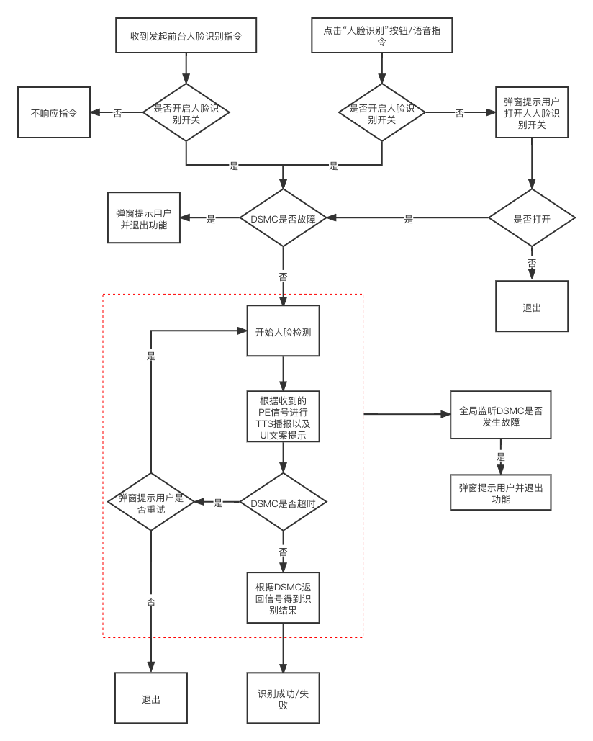

### 后台人脸校验

#### 执行FaceID后台人脸识别的前置条件

进入前台人脸识别页面后，先判断DSMC是否故障，如果是则通知消息中心弹出2级提醒；如果否，则开始监听DSMC是否故障，整个人脸识别过程中，如果收到DSMC 异常的通知，则立刻弹出异常弹框并终止识别流程.

#### 人脸识别流程详述

* IVI 发起人脸识别请求.
* DSMC接收IVI 的请求，并开始执行人脸识别，并设定DSMC 端识别超时的时长为14s .
* 如果IVI 收到DSMC发出的 识别成功的反馈时（（DriverId_Recognition_Result = OkMatched），停止识别请求，复位DSMC到Idle，反馈识别成功结果给到账号，通知账号模块判断是否要切换账户.

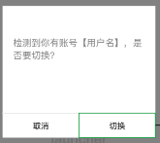

* 如果IVI收到DSMC发出的识别失败的反馈时（DriverId_Recognition_Result = OkNoMatch），停止识别请求，并复位DSMC到Idle。

|  |  |  |  |
| --- | --- | --- | --- |
| Logical signal name |  | value | 结果 |
| DriverId_Recognition_Result | 0x1 | OkMatched | 识别成功 |
| 0x2 | OkNoMatch | 根据PE信号查询识别失败原因并展示 |
| 0x3 | FailTimeout | 识别超时 |

* 如果IVI收到DSMC发出的识别超时的反馈时（DriverId_Recognition_Result = FailTimeout），停止识别请求，并复位DSMC到Idle.

#### 后台校验流程图 – 重新更新流程图

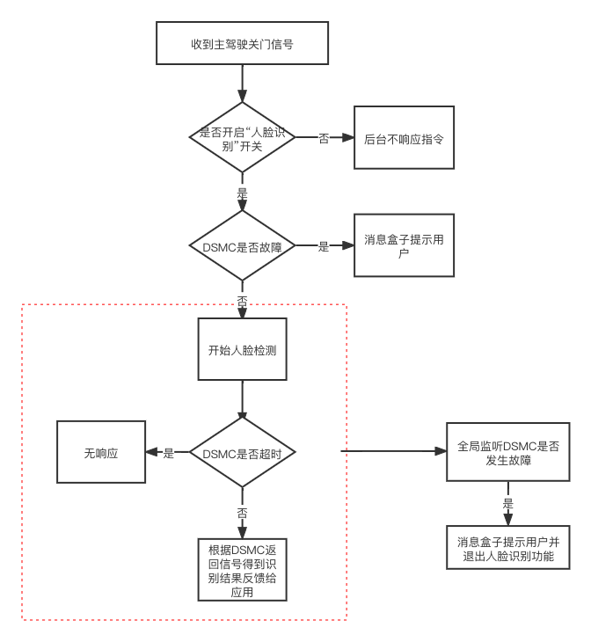

### 发起所有前台人脸识别（除注销发起的人脸识别外）的安全策略

* 总体策略：

针对前台人脸识别(除注销发起的人脸识别外)的过程，如果“识别失败”/“识别超时”则记录为失败一次，并开始计时，10分钟内若连续获得“识别失败”/“识别超时”的结果达到N(N=5)次后，当用户发起第N+1次尝试调起人脸识别的时间点与获得第N次“识别失败”/“识别超时”结果的时间点的间隔：

1. 小于10分钟时，则弹窗提示用户【你重试人脸识别次数过多，请稍后再试+（10分钟倒计时）】。开始计时10分钟后，重置当前累计的次数.
2. 大于10分钟时，允许继续执行前台人脸识别，并重置当前累计的次数.
3. 若任一次前台人脸识别“识别成功”，则重置当前累计的失败次数.

* 限定条件：

1. 后台人脸识别的结果不在统计范围内.
2. 累计次数过程中，如果IVI重启，不重置已累计的次数.
3. 累计次数，是指累加任一前台人脸识别（除注销过程发起的前台人脸识别外）中的““识别失败”/“识别超时”结果.

## 数据同步的检测及处理策略

### 检测IVI端数据异常及处理策略

**Requirement：**

1. FaceID service 启动后：
2. 需要重新针对IVI中存储的所有Driver_ID计算一次IVI_Check_Sum值.
3. 需要获取DSMC的DSMC_Check_Sum值：

* 如果此时DSMC未被激活（即IVI处于FaceID_Service_Unavailable）, 等待DSMC首次被激活（即IVI从 FaceID_Service_Unavailable跳转到FaceID_Service_Available）.
* 如果此时DSMC已经被激活（即IVI处于FaceID_Service_Available）时，则立即获取.

1. IVI_Check_Sum与DSMC_Check_Sum进行比对：

* 如果数值相同，则表示“数据同步”；
  + - 如果数值不同，则表示“数据不同步”；

### 检测DSMC端数据异常及处理策略

**Requirement：**

1. FaceID service 启动并且完成“IVI端数据异常检测”后，持续监听DSMC的信号DriverId_Mode_Status是否等于“DBCorrupt”，如果是则再次比对IVI_Check_Sum与DSMC_Check_Sum，如果数值不同，则表示“数据不同步”.

|  |  |  |  |
| --- | --- | --- | --- |
| Logical signal name |  | value | 功能操作 |
| DriverId_Mode_Status | 0x5 | DBCorrupt | 数据库发生异常，执行数据清空操作 |

### “数据不同步”的处理策略

当发生“数据不同步”时，需要“立即清空”IVI和DSMC中的所有人脸信息，“立即清空”执行完成后：

（1）弹窗提示：【人脸识别数据异常，功能已为您初始化，删除所有人脸信息】，用户点击【知道了】关闭弹窗.（2）给消息盒子发4级提醒，信息内容为【系统人脸识别数据在2020年8月3日12点31分发生了数据异常，功能已为你初始化，删除所有人脸信息】.

|  |  |  |
| --- | --- | --- |
| Logical signal name | value | 提示 |
| DriverId_Data_Consistent_Checksum | 0 to 255 unitless | 【人脸识别数据异常，功能已为您初始化，删除所有人脸信息】 |

**“立即清空”所有人脸信息的具体要求：**

1. DSMC 必须处于被激活（即IVI处于FaceID_Service_Available）状态.
2. 获取并监听摄像头是否异常.
3. 判断DSMC是否处于Idle或DBCorrupt：

如果是，则清空数据，清空完成后复位DSMC 到Idle.

如果否，则等待IVI处理完其他业务逻辑并复位DSMC到Idle后，再执行清空数据，清空完成后复位DSMC 到Idle.

1. 执行完“立即清空”后，IVI service需要重新计算并更新IVI_Check_Sum(即等于default值 89).

### 更新“IVI_Check_Sum”的逻辑

1. 人脸注册成功后，IVI Service需要重新计算并更新“IVI_Check_Sum”的值.
2. 人脸删除成功后，IVI Service需要重新计算并更新“IVI_Check_Sum”的值.
3. 人脸清空成功后（即执行ClearData），IVI Service需要重新计算并更新“IVI_Check_Sum”的值.
4. 更新“IVI_Check_Sum”后，比对IVI_Check_Sum和DSMC_Check_Sum的值，如果不一致，仅作Log记录.

## 判断“DSMC是否故障”的说明

### “DSMC是否故障”的判断逻辑

#### 当满足以下任一情况时，都属于 “DSMC故障”

1. 获取并监听摄像头信号，当以下三个信号任意一个上报faulty时：

|  |  |  |
| --- | --- | --- |
| Logical signal name | State Encoded | value |
| DrvCamDrvIR_D_Stat | 0x3 | Faulty |
| DrvCamera_D_Stat | 0x3 | Faulty |
| DrvCamPassIR_D_Stat | 0x3 | Faulty |

1. DSMC断连

当DSMC 被激活（即IVI处于FaceID_Service_Available）时，如果获取不到DSMC状态持续5s时，则认为DSMC发生故障.

1. DSMC持续10秒钟上报临时不可用的状态

当DSMC 被激活（即IVI处于FaceID_Service_Available）时，如果获取DSMC状态等于Temporary_Unavailable（DrvIdMde_D_Stat=0x7）持续10s，则认为DSMC发生故障.

#### 当发生以下情况时，不属于“DSMC故障“

1. **摄像头遮挡**

当业务逻辑执行过程中，获取并监听到摄像头以下任意一个信号值为Blocked时：

|  |  |  |
| --- | --- | --- |
| Logical signal name | State Encoded | value |
| DrvCamera_D_Stat | 0x2 | Blocked |
| DrvCamDrvIR_D_Stat | 0x2 | Blocked |
| DrvCamPassIR_D_Stat | 0x2 | Blocked |

1. 如果业务逻辑有前台页面（即前台人脸识别/人脸注册/人脸注销），则继续执行业务逻辑，且通过“TTS+页面文案“ 提醒：

【文案：摄像头遮挡，请移除遮挡物体】

【TTS：摄像头遮挡】

1. 如果业务逻辑没有前台页面（即后台人脸识别），则继续进行图像识别，并通知消息中提示2级提醒：【摄像头遮挡，请移除遮挡物体】，每次行程中提示一次，即本次行程内若再次检测到遮挡异常，不再进行toast提示.
2. **摄像头临时不可用**

当业务逻辑执行过程中，获取并监听到以下任意一个信号值为TemporaryUnavailable时：（这种情况一般在红外线灯14 s内无法检测到人脸时出现）

|  |  |  |
| --- | --- | --- |
| Logical signal name | State Encoded | value |
| DrvCamDrvIR_D_Stat | 0x0 | TemporaryUnavailable |
| DrvCamera_D_Stat | 0x0 | TemporaryUnavailable |
| DrvCamPassIR_D_Stat | 0x0 | TemporaryUnavailable |

1. 如果业务逻辑有前台页面（即前台人脸识别/人脸注册/人脸注销），则继续执行业务逻辑，且通过“TTS+页面文案“ 提醒：

【文案：未检测到人脸，请面向前方】

【TTS：未检测到人脸】

1. 如果业务逻辑没有前台页面（即后台人脸识别），则继续进行图像识别.

### “DSMC故障”的反馈策略

当业务逻辑执行过程中，发生“DSMC故障“时，

1. 如果业务逻辑有前台页面（即前台人脸识别/人脸注册/人脸注销），则弹出对话框，用户点击“退出“或倒计时结束时，结束前台页面，并判断后台DSMC是否在执行功能，如果是则后台继续等待DSMC执行完业务逻辑后复位DSMC到Idle；如果否则终止后台业务逻辑.

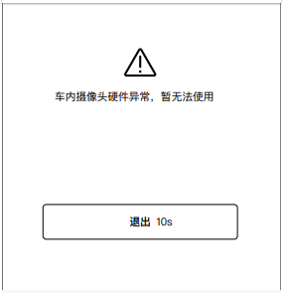

1. 如果业务逻辑没有前台页面（即后台人脸识别/数据清空），则通知消息中心弹出2级提醒【车内摄像头硬件异常，暂无法使用】，并判断后台DSMC是否在执行功能，如果是则后台继续等待DSMC执行完业务逻辑后复位DSMC到Idle；如果否则终止后台业务逻辑.

## DSMC存储空间异常

DSMC理论上最多可以存储10份人脸信息，车辆上最多可有10个账号及绑定的人脸，因此常规情况下不会出现存储空间异常。存储空间异常提示只会在人脸录入IVI端发送人脸注册request后DSMC才会返回，存储空间异常以识别结果信号返回值体现。

|  |  |  |  |
| --- | --- | --- | --- |
| Logical signal name |  | value | 提示 |
| PoseExpression_Constrains_Check | 0xB | FailNoSlot | 【面容数量已达到上限，请删除已有人脸后再次尝试】 |

## 摄像头隐私授权及更新

### 隐私弹框入口

每个账号下允许注册一个FaceID，并且每次进入注册流程后，都需要弹出隐私授权弹框。注册时需要获得用户授权才可继续进行注册。如果注册的FaceID被删除后，当用户再重新注册时，需要继续弹出隐私弹框并获得用户授权。

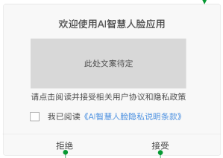

### 接受隐私弹框后的处理逻辑

（1）所有弹框的授权，当用户点击“接受”后需要把相应的记录存储到福特云端。（注：福特提供的接口）

（2）IVI端需传输给福特开发的SDK，用以上传该车型用户接受的隐私条款版本及是否接收该条款的记录，当用户点击某一个弹框的“接受”后，需要向云端提供以下信息（注：账号信息和弹出弹框的功能需要百度返回，其余是福特云端接口自有信息）：

• _账号信息

• _弹出弹框的功能

• _接受的条款版本

• _车架号VIN码

• _S_Y_N_C_+_件号（ESN号）

• _时间戳

（3）福特云端需要保存用户点击“接受”的记录。 （注：福特云端处理）

（4）福特云端需要存储法律条款内容以及条款版本号，当法律条款变更时，云端需要通知SYNC+系统，并提供条款的下载。云端需要设定通知机制，保证SYNC+系统能够收到云端的通知。 （注：福特云端处理）

(5) 当SYNC+发生 _Master Reset，换件或重新刷软件（不包括OTA）时，用户再次使用功能时需要重新同意相关条款，且把用户选择“接受”的记录重新发送到云端。 （注：福特云端处理）

(6) SYNC+上需要提供可以查看云端记录的入口，云端需要支持SYCN+查看存储记录的请求。 （注：福特云端处理）

### 云端通知条款更新后IVI端的处理逻辑

SYNC +本地TSP Service按照固定周期轮询云端是否有条款更新，根据车辆FaceID的配置信息向云端查询，当查询到条款有更新时，需要从云端下载最新的条款内容。登陆账户后如果用户继续使用该功能，需要再次弹框获得用户授权。用户同意使用后，需要把 “接受” 的记录发送给云端。

**具体过程如下：**

Step1：当隐私条款更新后，云端通知IVI端TSP service. TSP service 下载最新条款到IVI本地，并通知FaceID Service条款更新.

Step2：FaceID Service收到更新通知后，如果当前登陆的账号下注册过人脸数据且没有同意过新的隐私条款，则通知消息中心弹出4级提醒：

【我们最近更新了Face ID的隐私条款，请仔细阅读每个条款，进一步了解更改了哪些内容并重新进行授权。】

Step3：账号登陆车机后，如果当前账号下注册过FaceID，则立刻判断隐私条款是否有更新且用户有无授权过，如果隐私条款已更新但用户未授权，则弹出隐私条款弹框，请求用户重新授权：

* 如果用户点【接受】，则按照“接受隐私弹框”的逻辑进行处理.
* 如果用户点【拒绝】，则弹出【拒绝并清除当前人脸注册信息？】弹框，用户点【确定】的话，则关闭弹框并清空当前人脸数据；用户点【取消】时，返回“隐私弹框“页面，要求用户继续授权.

## 人脸识别FaceId功能开关设置

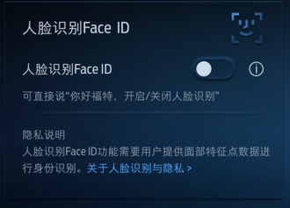

1. 功能开关的入口要求：”人脸识别”开关的入口属于“系统设置“下的一级菜单.
2. 页面内容

（1）“人脸识别“开关.

（2）功能介绍的入口(Info)，内容如下：

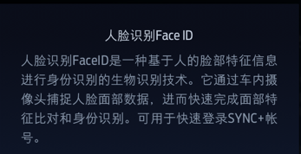

（3）控制“人脸识别“开关的语音指令说明：”你好福特，开启/关闭人脸识别“，语音指令中的唤醒词，不同的项目需要根据具体唤醒词进行配置.

（4）隐私说明：需要提供隐私数据的说明，以及具体隐私条款内容查看的链接.

“人脸识别功能需要用户提供面部特征点数据进行身份识别。关于人脸识别与隐私>”

隐私条款的具体内容，以条款文档为准. 条款内容需要Ford Legal 确认.

1. “人脸识别“开关的逻辑说明：
2. 系统初始化后，“人脸识别“开关默认关闭.
3. 当点击“人脸识别“开关时，需要先判断系统是否有注册过人脸数据（与账号无关），如果是则打开开关. 如果否，需要引导用户先进入注册流程，用户注册后在注册流程中引导用户直接打开“人脸识别“开关.

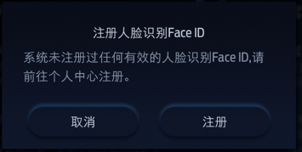

1. 当点击“人脸识别”关闭功能时，则不再调起人脸识别功能（不包括注销中发起的人脸识别）. 如果用户通过“人脸识别”按钮主动发起人脸识别时，需要引导用户打开”人脸识别”功能后再进入识别流程.
2. “注销”或删除账号等操作结束后，如果当前系统不再有人脸数据，则系统需要主动关闭“人脸识别”开关.
3. 如果“人脸识别”开关没有打开，当用户通过语音指令或“人脸识别”按钮请求执行人脸识别时，需要引导用户先打开开关后再执行人脸识别.

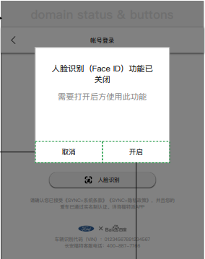

## 语音识别 -- （CDX707 所有人脸识别功能相关的语音指令 都要求做成离线指令）

### 人脸注册

时机：个人中心页；

语音指令：人脸注册/我要人脸注册；

效果：点击个人中心的“注册卡片”；

|  |  |  |
| --- | --- | --- |
| **百度指令** | **泛化指令** | **前端反应** |
| **人脸注册** | **我要人脸注册** | **模拟点击个人中心的"注册"卡片，其他页面发起时，TTS反馈：当前状态不支持该指令** |

### 取消注册

时机：注册流程；

语音指令：取消注册/不注册了；

效果：退出注册流程；

|  |  |  |
| --- | --- | --- |
| **百度指令** | **泛化指令** | **前端反应** |
| **取消注册** | **不注册了** | **退出注册流程。其他页面发起时，TTS反馈：当前状态不支持该指令** |

### 开始录入

时机：人脸校验引导页

语音指令：录入/开始录入；

效果：点击开始录入按钮

|  |  |  |
| --- | --- | --- |
| **百度指令** | **泛化指令** | **前端反应** |
| **开始录入** | **录入** | **模拟点击人脸校验引导页中的"开始录入"按钮，仅在人脸校验引导页有效，在其它页面发起时，tts反馈”当前状态不支持该指令”** |

### 打开人脸识别

时机：”系统设置”中“人脸识别”开关的页面

语音指令：打开人脸识别/（开启/应用）人脸识别；

效果：打开人脸识别开关

|  |  |  |
| --- | --- | --- |
| **百度指令** | **泛化指令** | **前端反应** |
| **打开人脸识别** | **（开启/应用）人脸识别** | **TTS反馈：人脸识别已打开**  **在其它页面发起时，tts反馈”当前状态不支持该指令”** |

### 关闭人脸识别

时机：”系统设置”中“人脸识别”开关的页面

语音指令：关闭人脸识别/（退出/关掉）人脸识别；

效果：关闭人脸识别开关

|  |  |  |
| --- | --- | --- |
| **百度指令** | **泛化指令** | **前端反应** |
| **关闭人脸识别** | **（退出/关掉）人脸识别** | **TTS反馈：人脸识别已关闭**  **在其它页面发起时，tts反馈”当前状态不支持该指令”** |

# Diagnostic Config需求

FaceID 功能要求根据 IVI Module Part2的SPSS要求进行配置，且根据不同的配置显示不同的功能，如果配置位没有打开某个功能，则禁止该功能的运行及不显示任何此功能的入口，且也不允许该功能在后台消耗资源.

## 图像模块配置位详情

### 配置位字段说明

具体配置位参考Phase5 IVI Module Diagnostic SPSS.

|  |  |
| --- | --- |
| 配置位字段 | 配置位说明 |
| Facial Recognition | 判断图像三大功能是否开启 |
| CRM-DSMC | 判断有没有使用DSMC |

### Facial Recognition 配置位要求

|  |  |
| --- | --- |
| 配置位结果 | 解释说明 |
| 0 | 禁止使用图像功能（图像功能关闭） |
| 1 | 只使用 FaceID 功能 |
| 2 | 只使用 DMS 功能 |
| 3 | 使用 FaceID 和 DMS 功能 |
| 4 | 只使用 MMI 功能 |
| 5 | 使用 FaceID 和 MMI 功能 |
| 6 | 使用 DMS 和 MMI 功能 |
| 7 | 使用图像全功能（FaceID、DMS、MMI） |
| 8 | 只使用 FaceID 功能，且使用的是深圳钧捷的算法 |

注：

1. 若配置位加载失败，默认返回参数0，禁止使用图像功能。
2. 整个系统中所有与图像相关的功能入口都需要根据配置位的值控制是否显示，如个人中心，系统设置，新手引导页等.

### CRM-DSMC配置位结果反馈

|  |  |
| --- | --- |
| 配置位结果 | 解释说明 |
| 0 | 整车没有配置DSMC |
| 1 | 整车配置DSMC |

注：

1. 若配置位加载失败，默认返回参数0。

2. 当CRM_DSMC配置为1时，那Facial Recognition的配置值只能等于0x0，或0x1(北美VNE DSMC)，或0x8(Local Junjie DSMC)，不允许配置其他值.

3. 当CRM_DSMC配置为0时，那Facial Recognition的配置值只能等于0x0~0x7，表示无图像功能或使用的是百度算法.

# 功能故障对IVI Diagnostic的要求

针对FaceID功能与DSMC模块通过CAN 网络进行通信时，可能产生的故障，要求通过DTC进行记录：

|  |  |  |
| --- | --- | --- |
| **Num** | **Requirement** | **DTC_Num** |
| 1 | IVI lose communication with DSMC (PreCondition：在IGN ON下) | 0xC26400 |
| 2 | 如果IVI持续收到signal DrvldMde_D_Stat =0*7(Temp_uunavailable)超过10s（可配置），则记录DSMC功能异常的DTC，并反馈给上层应用DSMC功能异常 | 0xC56500 |
| 3 | 如果IVI持续收到0x254 signal DrvldMde_D_Stat =0*5(DBCorrupt)超过10s，则记录DSMC数据库异常的DTC，并反馈给上层应用数据库异常 | 0xC56500 |

# 数据埋点

埋点需求以百度埋点pm提供的埋点列表总表为准，此MRD埋点仅供参考。

|  |  |  |  |  |
| --- | --- | --- | --- | --- |
| 模块 | 事件ID | 埋点事件 | 埋点项说明 | attach附属信息 |
| 人脸识别 | PIC920007 | 触发人脸校验 |  |  |
| PIC920008 | 人脸登录-离线校验 | 触发人脸登录离线校验成功 |  |
| PIC920009 | 触发人脸登录离线校验失败 |  |
| PIC920010 | 人脸登录-离线校验成功 |  | 校验成功时长 |
| PIC920011 | 人脸登录-离线校验失败 | 因人脸未在框内导致识别失败 |  |
| PIC920012 | 因识别超时导致识别失败 |  |
|  | 人脸录入-弹出提示车辆行驶中 |  |  |
|  | 人脸录入-弹出提示摄像头故障 |  |  |
| PIC920001 | 人脸激活-录入页 | 点击返回（取消录入） |  |
|  |  | 打开/关闭 人脸识别功能 |  |  |

# 安全意见

需要满足Ford Cyber Security的相关需要.

# 标定要求

（1）MRD中所有IVI FaceID Service中关于时间或频次的参数，要求IVI支持可配置，以支持后续优化中需要修改参数值的要求.